Новый год в Сан Сити, сафари в Пиланесберге и великолепие Кейптауна

Даты тура: до 07.01.2019
Страна: ЮАР
Маршрут: Сан Сити - Пиланесберг - Кейптаун
Стоимость тура: от 2394 $

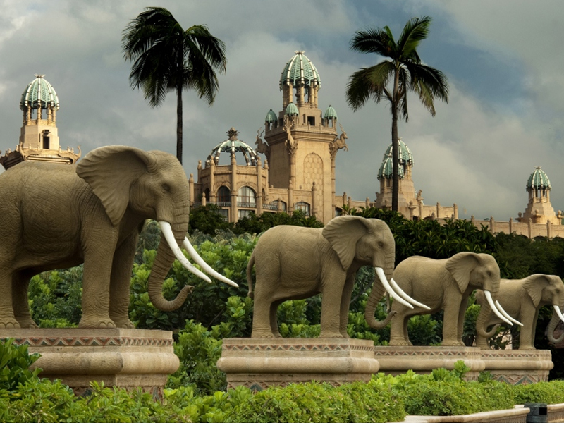

Описание тура
День 1: Прилет в Йоханнесбург. Переезд в Сан Сити. Размещение в отеле.
Прибытие в Йоханнесбург.

Встреча в аэропорту русскоговорящим гидом.

Трансфер с русскоговорящим гидом в Сан Сити.

После двухчасового трансфера из Йоханнесбурга Вы окажетесь в городе Солнца, знаменитом «королевстве» развлечений – Сан Сити. Вы найдете много интересного в фантастическом городе Солнца – Сан Сити- с его неповторимыми развлечениями, разнообразием ресторанов и казино. Насладитесь прогулкой по потрясающим тропическим паркам, посетите мини-зоопарк, искупайтесь в бассейнах, переживите «землетрясение», проведите время в аквапарке или на озере, где к вашим услугам представлены водные виды спорта.
Размещение в отеле, отдых после перелета.
Проживание: В выбранном отеле
Питание: Только завтрак

День 2: Свободный день в Сан Сити.
Свободный день в Сан Сити для отдыха и развлечений:
Долина волн – большой аквакомплекс – является одной из визитных карточек «Затерянного города» и представляет собой фантастический мир водных развлечений.
Водный мир - на огромном озере, расположенном рядом с отелем Cabanas (3*), Вам предложат полный спектр водных развлечений, начиная от катания на водных мотоциклах, моторных лодках и катамаранах и заканчивая водными лыжами, катанием на «банане», а также вэйкбординг и многое другое.
Гольф – на территории Сан Сити расположены 2 великолепных гольф-поля, где проводятся различные состязания для профессионалов и любителей гольфа. Для улучшения навыков и овладения искусством игры в гольф The Lost City Golf Course предлагает как частые так и групповые профессиональные мастер-классы.
Сады Квена – при въезде на территорию комплекса расположена одна из самых больших крокодиловых ферм в стране, где есть уникальная возможность увидеть более 300 нильских крокодилов.
Детский развлекательный комплекс KampKwena–развлекательный комплекс для детей от 2-х до 12-ти лет Kamp Kwena представляет собой сеть небольших фортов и расположен рядом с отелем Cabanas.
Театр «Экстраваганза» - находится в здании Sun City Hotel и является местом проведения легендарных музыкальных постановок в африканском стиле.
Место обитания слонов (в лодже для гостей предлагается ланч и возможность понаблюдать за слонами), сафари на слонах.
Казино Сан Сити.
Катание на лошадях.
Велосипедные и беговые дорожки, сквош, теннисные корты.
Катание на воздушном шаре и другие.
Проживание: В выбранном отеле
Питание: Только завтрак

День 3: Свободный день в Сан Сити.
Свободный день в Сан Сити для отдыха и развлечений:
Долина волн – большой аквакомплекс – является одной из визитных карточек «Затерянного города» и представляет собой фантастический мир водных развлечений.
Водный мир - на огромном озере, расположенном рядом с отелем Cabanas (3*), Вам предложат полный спектр водных развлечений, начиная от катания на водных мотоциклах, моторных лодках и катамаранах и заканчивая водными лыжами, катанием на «банане», а также вэйкбординг и многое другое.
Гольф – на территории Сан Сити расположены 2 великолепных гольф-поля, где проводятся различные состязания для профессионалов и любителей гольфа. Для улучшения навыков и овладения искусством игры в гольф The Lost City Golf Course предлагает как частые так и групповые профессиональные мастер-классы.
Сады Квена – при въезде на территорию комплекса расположена одна из самых больших крокодиловых ферм в стране, где есть уникальная возможность увидеть более 300 нильских крокодилов.
Детский развлекательный комплекс KampKwena–развлекательный комплекс для детей от 2-х до 12-ти лет Kamp Kwena представляет собой сеть небольших фортов и расположен рядом с отелем Cabanas.
Театр «Экстраваганза» - находится в здании Sun City Hotel и является местом проведения легендарных музыкальных постановок в африканском стиле.
Место обитания слонов (в лодже для гостей предлагается ланч и возможность понаблюдать за слонами), сафари на слонах.
Казино Сан Сити.
Катание на лошадях.
Велосипедные и беговые дорожки, сквош, теннисные корты.
Катание на воздушном шаре и другие.
Проживание: В выбранном отеле
Питание: Только завтрак

День 4: Переезд в Пиланесберг. Вечернее сафари.
Трансфер в Пиланесберг с англоговорящим водителем.

Национальный парк Пиланесберг – самый доступный парк в ЮАР, он находится всего в 2,5 часах езды от Йоханнесбурга и Претории и всего лишь в 20 минутах езды от курортного комплекса Сан Сити. Парк раскинулся на склонах огромного древнего кратера вулкана. В центре кратера находится озеро, на берегах его поселились бегемоты, крокодилы и множество водоплавающих птиц. Часть зверей (около 6000) была завезена сюда специально в начале 80-х годов, часть живет исторически. Особая гордость парка - черные носороги, занесенные в Красную Книгу. Совершая сафари в удобном лендровере в парке Пиланесберг с опытным сафари-гидом, можно увидеть всех представителей «Большой Пятерки» - львов, слонов, леопардов, буйволов, носорогов, а также стада зебр, антилоп и жирафов. В Пиланесберге разные виды экскурсий – сафари на джипах, ночное сафари, сафари на воздушном шаре, сафари на слонах, ужины в африканском буше и другие мероприятия.
Обед в отеле.
Выезд на вечернее сафари.
Ужин в отеле.
Проживание: В выбранном лодже
Питание: Полный пансион

День 5: Сафари в Пиланесберге. Перелет в Кейптаун.
Выезд на утреннее сафари 06.00-09.00

Завтрак в отеле.

После выписки трансфер в аэропорт Йоханнесбурга с англоязычным водителем. Перелет в Кейптаун.

Прибытие в Кейптаун.
Встреча в аэропорту русскоговорящим гидом. Трансфер с русскоговорящим гидом в отель.

Размещение в отеле, отдых после перелета.
Кейптаунраскинулся на берегу Атлантического океана в надежном окружении горных вершин. Здесь обязательно нужно побывать, так как красоту этого города трудно передать словами. Настоящей меккой для развлечений и праздного времяпрепровождения является Набережная Виктории и Альфреда (Victoria&AlfredWaterfront) - портовый район Кейптауна, где сосредоточено множество сувенирных лавок, роскошных ресторанов, кафе и магазинов.
Проживание: В выбранном отеле
Питание: Только завтрак

День 6: Обзорная экскурсия по Кейптауну с русскоговорящим гидом (пол дня). Экскурсия на винную ферму.
Завтрак. В 09.00 обзорная экскурсия по Кейптауну с русскоговорящим гидом.
Пройдя по старыми улочкам исторической части города, вы увидите множество памятников истории колонизации Южной Африки. Вы побываете в старинной крепости и посетите первое здание построенное европейцами в Южной Африке. Вас ждет прогулка по улице Адерли и по набережной Виктории и Альфреда.
Далее Вас ждет увлекательное природное "чудо света" - Столовая гора, с её удивительными видами на побережье и город, а также на все окрестности Кейптауна включая горную гряду "Двенадцать Апостолов". Билеты на фуникулер не входят в стоимость и оплачиваются дополнительно - цена 20-25$.
Далее - Экскурсия на винную ферму «Грут Констанция» (с русскоговорящим гидом).
«Грут Констанция» – старейшая винная ферма в ЮАР, история которой берет свое начало в конце 17 века, когда губернатор Кейптауна Симон Ван дер Стел высадил здесь 70 тысяч кустов винограда.
Уже на рубеже 18-19 веков вина из поместья Констанция были известны во всем мире. Среди поклонников этих вин были многие герцоги и короли, в том числе – император Наполеон, которому доставляли отсюда на остров Святой Елены знаменитый «горшочек мёда» – вино Muscat d`Alexandrie. Сейчас на ферме можно как ознакомиться с процессом изготовления знаменитых южноафриканских вин. Здесь находится один из самых живописных ресторанов, где Вы сможете пообедать, а так же продегустировать замечательные вина.
Проживание: В выбранном отеле
Питание: Только завтрак

День 7: Экскурсия на Мыс Доброй Надежды с русскоговорящим гидом (целый день).
Завтрак. Экскурсия на Мыс Доброй Надежды с русскоговорящим гидом.
Это будет большая и интересная экскурсия на весь день.
По дороге к Мысу Доброй Надежды вы увидите горную гряду "Двенадцать Апостолов", а далее двигаясь вдоль берега океана к поселку Хаут Бей насладитесь видами белоснежных пляжей Кемпс Бей, а по приезде в поселок, пересядете в туристический кораблик, чтобы отправится в круиз в гости к морским котикам.
После круиза двигаясь по дороге "Chapman`s Peak Drive", вы доберетесь до Кейп Поинта - Мысу Доброй Надежды, где с двухсотметровой высоты, можно увидеть место соединения двух океанов Атлантического и Индийского.
После прогулки по мысу и посещения маяка, вы отправитесь в сторону Саймонс Таун, чтобы увидеть дикую колонию пингвинов в Баулдерс Бич.
Возвращение в отель около 17:00, свободное время для отдыха и прогулок по городу.

Проживание: В выбранном отеле
Питание: Только завтрак

День 8: Свободный день в Кейптауне.
Свободное время для экскурсий и отдыха.
Дополнительно рекомендуем:
Экскурсия в Винные долины - Стелленбош и другие
Поход в Аквариум "Два Океана"
Обзорный облет Кейптауна и Капского полуострова на вертолете
Пеший подъем на Львиный холм и другие треккинговые программы
Водный экскурсионный тур в Херманус для встречи с китами
Водный экстремальный тур в Гансбай для погружения к белым акулам
Экскурсия в ботанический сад "Кирстенбош"
Экскурсия на страусиную ферму
Знакомство традиционной кухней Южной Африки
Проживание: В выбранном отеле
Питание: Только завтрак

День 9: Трансфер в аэропорт Кейптауна.
Завтрак. Трансфер в аэропорт Кейптауна с англоговорящим водителем.

Цены тура «Новый год в Сан Сити, сафари в Пиланесберге и великолепие Кейптауна»
Стоимость тура за одного человека

Размещение:
Наименование | SNGL | DBL
Soho 4*  Kwa Maritane 4*  Cape Manor Hotel 4* | 3 406 $ | 2 394 $
Cascades 5*  Ivory Tree Game Lodge 5*  Table Bay 5* | 4 512 $ | 2 999 $

В стоимость тура включено:
- Транспортное и экскурсионное обслуживание по программе с русскоговорящим гидом
- Медицинская страховка
- Транспортное и экскурсионное обслуживание по программе с англоговорящим гидом
- Проживание и питание по программе

Оплачивается дополнительно:
- Чаевые и расходы личного характера
- Международный перелет
- Внутренние перелеты
- Визовый сбор

Телефон для заказа: +7(925) 514-83-53
E-mail: info@wildtrek.ru

